***История села Березовка 1-я.***

Берёзовка 1-я, село, центр Первоберёзовского округа, в 5 км к юго-западу от Петровска. Ошибочно утверждается, что оно основано в 1868 году (Энциклопедия, с.94). Фактически это сделали государственные крестьяне не позже 1859 г., когда здесь насчитывалось 50 дворов, 283 жителя, имелась мельница (Списки, с.74, №1386). В 1884 – 480 жителей В 2000 году – 712 жителей, центральная усадьба хозяйства имени Мичурина, школа, дом культуры, фельдшерско-акушерский пункт, отделение связи (Энциклопедия, с.94). Иногда именовалось Ближней Берёзовкой. (Нумерация в соответствии с расположением на территориях административно-полицейских станов Петровского уезда. Берёзовка 1-я находилась в 1-м административно-полицейском стане (центр в Малой Сердобе, ныне центр Малосердобинского района Пензенской области), Берёзовка 2-я – во 2-м стане (центр в селе Лопатино, ныне центр Лопатинского района в Пензенской области)).

**История школы**

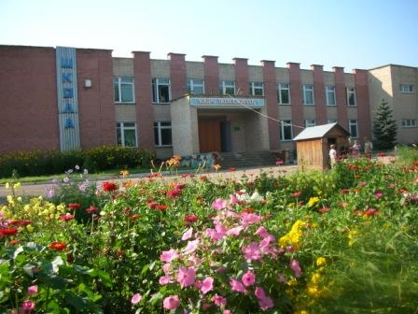

Обратимся к истории образовательного учреждения с.Березовка 1-я.

Из архива школы нам стало известно, что школа была основана в 1987 году, первым директором школы являлся Михалин Николай Игнатьевич. Следует отметить, что в истории страны это было непростое время, страна переживала Перестройку. Несмотря на кризисные явления 90-х, школе удалось успешно осуществлять педагогическую деятельность.

Так, за период с 1987 по 2007 год школа с. Березовка 1-я не только выпустила 215 человек, среди которых 12 человек получили медали за отличную учебу, но и участвовала в различных спортивных мероприятиях, занимая призовые места. (Приложение 1.), из 215 выпускников школы 154 поступили в высшие учебные заведения.

В 2003 г. на должность директора была назначена Портнова Светлана Юрьевна.

Следует отметить успехи педагогического коллектива школы, который принял участие в мероприятиях Всероссийского уровня.

В 2000 году школа с.Березовка 1-я стала лауреатом конкурса «Школа года», в 2004 году за большие достижения в научно-практической деятельности присвоено звание «Академическая школа», в 2008 стала лучшей базовой сельской школой, в 2009 году внесена во Всероссийскую книгу почета.

История памятника

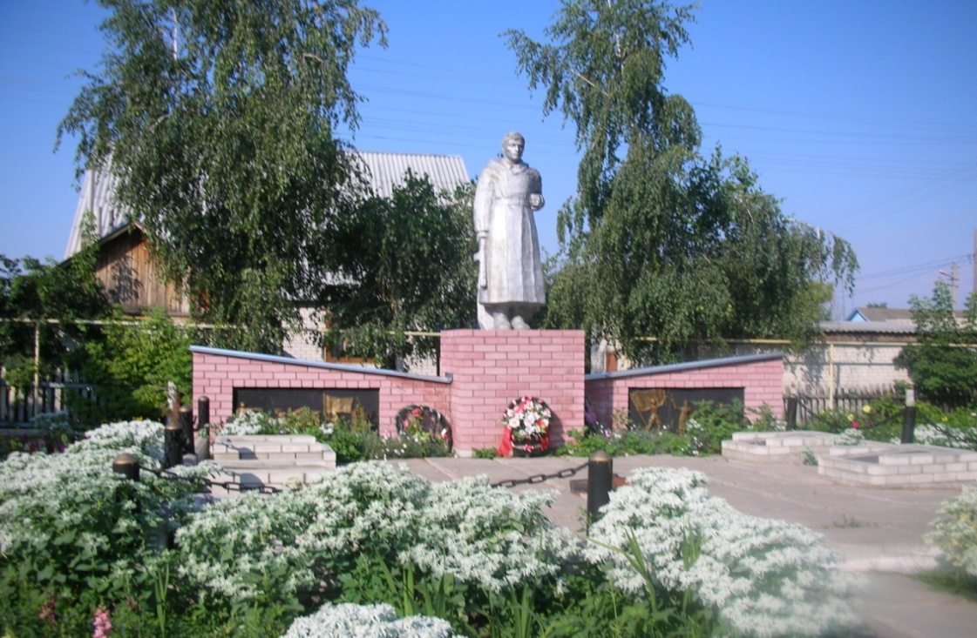

22 июня 1941 года фашисты вероломно напали на Советский Союз. Много, очень много людей стало на защиту своей Родины, в том числе и наши земляки – жители села 1-Берёзовка. С Первоберёзовского округа на фронт ушли 500 человек. Из этого числа с полей сражений не вернулись

103 человека.

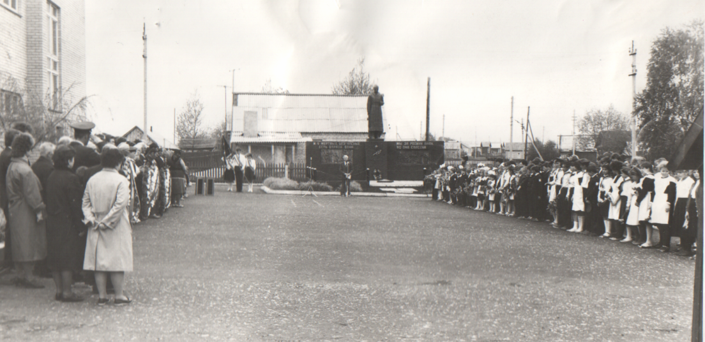

Торжественное открытие мемориала состоялось в дорогой для каждого русского человека день –

День Победы. 9 мая 1990 года.

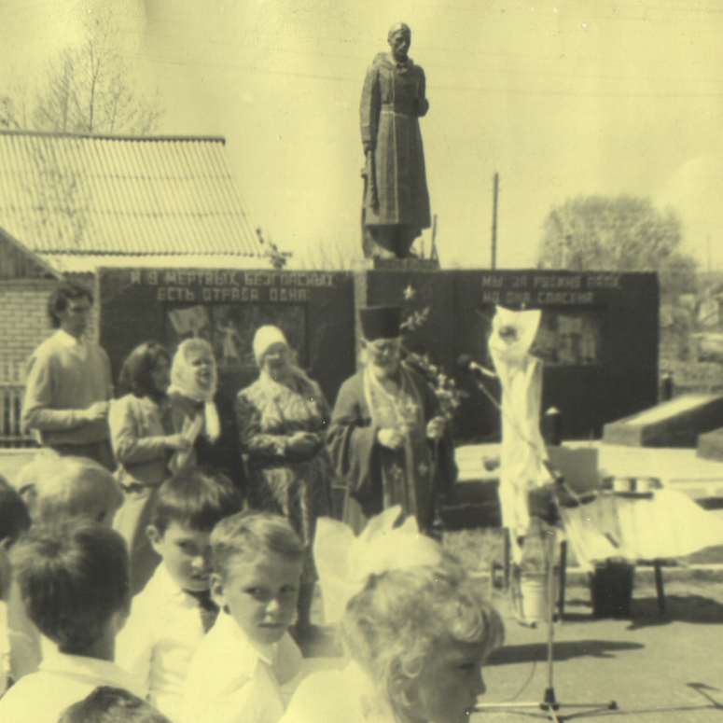

Открытие памятника сопровождалось его освещением.

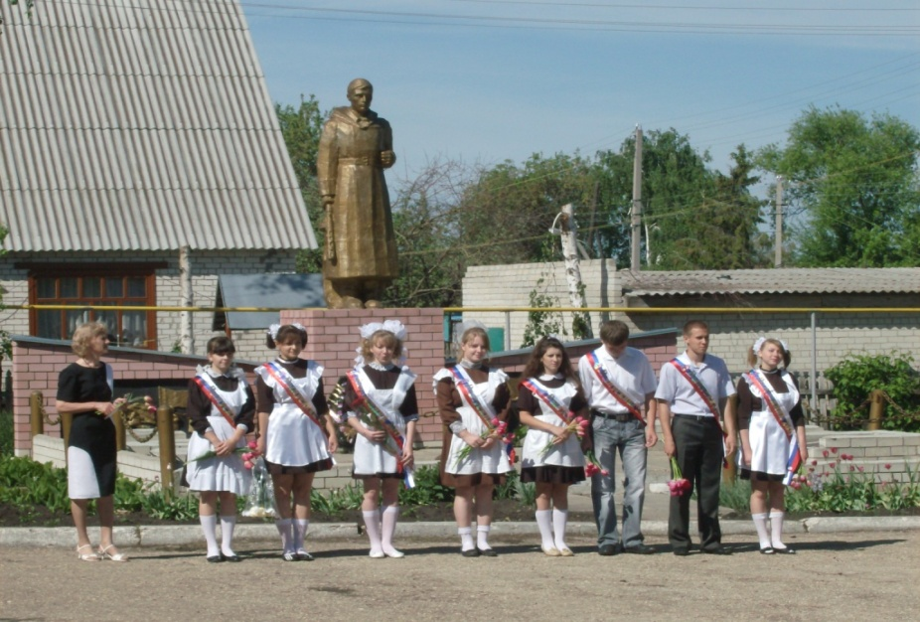

Все школьные торжественные мероприятия теперь проходят у мемориала.

***(Материал предоставлен учителем русского языка и литературы – Кочетковой Н.Н.)***